**Муниципальное бюджетное дошкольное образовательное учреждение "Детский сад"Звёздочка"**

**ПРОЕКТ**

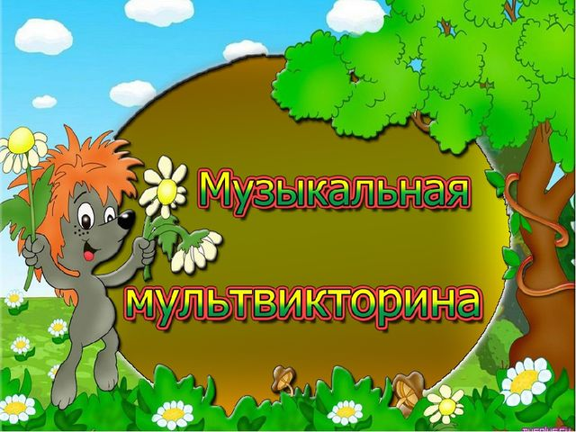

**Автор проекта**

**музыкальный руководитель**

**МБДОУ "ДС"Звёздочка"**

**Дорофеева Ольга Анатольевна.**

**.**

**Новый Уренгой 2020 г.**

**"Музыкальная мультвикторина"**

**Задачи:**

**-** формировать у детей интерес к положительным мультфильмам.

- развивать способность эмоционально воспринимать музыку.

- вспомнить песни из мультфильмов

**Цели проекта:**

- закреплять знания детей о героях мультфильмов;

- вызвать познавательный интерес к детским песням;

- разъяснить детям, как с помощью средств музыкальной выразительности достигается то или иное настроение, выражаются чувства;

- формировать у детей умение самостоятельно высказываться о характере музыки;

**Участники проекта:**

Воспитанники средних, подготовительных групп ДС "Звёздочка".

**Продолжительность проекта:** краткосрочный.

Здравствуйте, ребята! Я знаю, все вы очень любите слушать сказки и, конечно же, смотреть мультфильмы. У каждого из вас есть любимый мультфильм, и может быть, даже не один. Мне очень интересно узнать, какие вы любите мультфильмы.

***Дети называют мультфильмы.***

Сегодня, я предлагаю провести музыкальную викторину по песенками из ваших любимых мультфильмов. А вам нужно проявить смекалку и сообразительность.

Ну что ж, давайте начнём нашу викторину. Я буду давать подсказки, а вы, внимательно слушая, старайтесь догадаться, о чём идёт речь.

Как вы думаете, что это такое?

*Загадка 1.*

* Она бывает зелёная и мягкая.
* Растёт она в лесу, в поле, у дороги и в огороде.
* Её любит есть корова (Трава)
* Он умеет прыгать на большие расстояния.
* У него на передних лапках ушки.
* На картинке в книжках он часто нарисован играющим на скрипке. (Кузнечик)

А теперь давайте сложим наши ответы и попробуем отгадать, о какой песне из мультфильма идёт речь.

*Дети слушают «В траве сидел кузнечик» В.Шаинского*

*из мультфильма «Приключения Незнайки и его друзей».*

**(**<https://www.youtube.com/watch?v=0R_iOV1Y3XY>**).**

*Загадка 2.*

* Он ленивый мальчишка.
* Отговорками богатый, рыжий он и конопатый.
* У него большая ложка, а зовут его… (Антошка).

*Дети слушают «Антошка» В.Шаинского из мультфильма «Весёлая карусель.*

***(***<https://www.youtube.com/watch?v=9-rIgUtfwyo>**)**

*Загадка 3.*

* Они мастера на все руки.
* Могут починить любую технику.
* Они бывают зелёными, розовыми, синими, жёлтыми. (Фиксики).

*Звучит песня «Помогатор» Г.Васильева из мультфильма «Фиксики»*

*Дети играют в музыкально – ритмическую игру «Помогатор»*

**(**<https://www.youtube.com/watch?v=z5_FvcB2-To>**)**

Молодцы, ребята! Вы справились со всеми заданиями. Показали отличное знание мультфильмов и их героев.

Наш следующий конкурс называется «Из песни слов не выкинешь». Сейчас вы услышите слова из песен, которые поют мультипликационные персонажи. Вам необходимо назвать героя и название мультфильма, в котором поется эта песня.

1. «Внутри меня водица, ну что со мной водиться?» (Водяной из м/ф «Летучий корабль»):

<https://www.youtube.com/watch?v=KeAph-5qSsc>

2. «Дождик босиком по земле прошел, клены по плечам хлопал» (Леопольд из м/ф «Лето кота Леопольда):

<https://www.youtube.com/watch?v=CsWw6HS4vFo>

3. «Я на солнышке лежу, я на солнышке гляжу, все лежу и лежу…» (Львенок из м/ф «Как львенок и черепаха пели песню):

<https://www.youtube.com/watch?v=x_piwY-YpGg>

4. «Я был когда то странной, игрушкой безымянной»( Чебурашка из м\ф «Чебурашка»):

<https://www.youtube.com/watch?v=7EVHdRk9e4g>

5. «Меня не пугают ни волны, ни ветер, плыву я к единственной маме на свете».(Мамонтенок из м/ф «Мама для мамонтенка»):

<https://www.youtube.com/watch?v=LQsBJbMt17I>

6. «Наконец сбываются все мечты, лучший мой подарочек-это ты». (Волк из м/ф «Ну, заяц, погоди!»):

<https://www.youtube.com/watch?v=NRdGSXPmn2s>

Какие молодцы, ребята. А теперь я предлагаю немножко подвигаться, а то засиделись. (музыкально динамическая пауза).

Раз - подняться, потянуться, (Потянулись.)

Два - согнуться, разогнуться, (Прогнули спинки, руки на поясе.)

Три - в ладоши три хлопка, (Хлопки в ладоши.)

Головою три кивка. (Движения головой.)

На четыре - руки шире, (Руки в стороны.)

Пять - руками помахать, (Махи руками.)

Шесть — на место сесть опять. (Присели.)

Ну что, продолжим нашу викторину? Я буду задавать вам вопросы, а вы - отвечать.

Слушайте внимательно:

- На каком инструменте играл самый знаменитый крокодил?   (гармошка)

- Назовите деревню, в которую отправился Дядя Федор? (Простоквашино)

- Назовите фамилию одного из жителей деревни Простоквашино, который любил молоко?   (кот Матроскин)

- У кого были в гостях Вини - Пух и Пятачок рано утром?  (у кролика)

- Как звали старушку, любившую крыс?  (Шапокляк)

- Где жил Чебурашка?  (в телефонной будке)

- Назовите подробный адрес Карлсона?  (крыша)

- Как называют неразлучных друзей - музыкантов – осла, петуха, пса, кота и Трубадура?  (Бременские)

- Что ответил Антошка, когда его позвали копать картошку?  (это мы не проходили)

- А как звали героя, который любил повторять: «Ребята, давайте жить дружно!»  (Леопольд)

Молодцы, ребята.

В заключении нашей музыкальной викторины я предлагаю вам вспомнить песенки из разных мультфильмов. Будет звучать песенка, если вы её узнали, то подпевайте, а затем называйте мультфильм, в котором звучит эта песенка.

<https://www.youtube.com/watch?v=KhSlSsfwksQ> ("Кабы не было зимы" - м/ф "Зима в Простоквашино")

<https://www.youtube.com/watch?v=m0CXrqOq4sI> ("Дружба начинается с улыбки" - м/ф "Крошка Енот")

<https://www.youtube.com/watch?v=XVDkdvEplrQ&list=PL47skcYZqSHvXz0cAQj18mQUSNyEQyXQt> ("Голубой вагон" - м/ф "Крокодил Гена")

<https://www.youtube.com/watch?v=elVonqLhX3A&list=PLOTRdbcfYP8yeK5xIBbKnQ0XsZuqnvAbB> ("Облака - белогривые лошадки" - м/ф "Трям! Здравствуйте!")

<https://www.youtube.com/watch?v=rjxoWMtgbxo> ("Неприятность эту мы переживём" - м/ф "Лето кота Леопольда")

<https://www.youtube.com/watch?v=nuOA--rq7vE> ("Колыбельная медведицы" - м/ф "Умка")

Вот и закончилась наша музыкальная викторина.

Без музыки, без музыки

Нельзя прожить никак.

Не станцевать без музыки

Ни польку, ни гопак.

И в танце не покружишься,

и маршем не пройдешь,

И песенку веселую

ты в праздник не споешь.

Дружите дети с музыкой,

И пойте и пляшите.

И будет мир прекрасным,

Каким вы сами захотите!

Всем спасибо за участие, до новых встреч!